Schütze dein Kind vor Gewalt!

Anmeldung zum Projekt „SAFERKIDS“
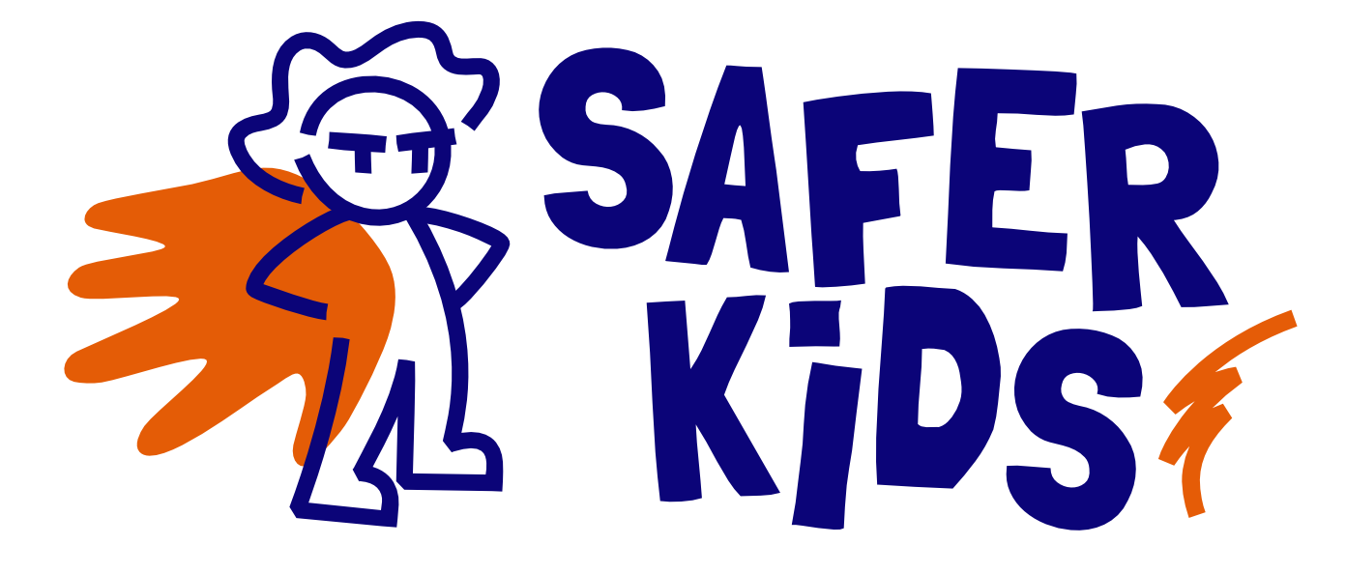
Hiermit melde ich mein Kind
Name des Kindes: ________________________________________________
Geburtsdatum: ____ / ____ / __________
Klasse: _____________________________
für das Projekt „SAFERKIDS“ im Schuljahr 2025/2026 an der Volksschule
Name der Schule: ________________________________________________
Ort, Datum: ___________________________________________
Unterschrift des/der Erziehungsberechtigten: ___________________________________________
Schütze dein Kind vor Gewalt!

Anmeldung zum Projekt „SAFERKIDS“
Hiermit melde ich mein Kind
Name des Kindes: ________________________________________________
Geburtsdatum: ____ / ____ / __________
Klasse: _____________________________
für das Projekt „SAFERKIDS“ im Schuljahr 2025/2026 an der Volksschule
Name der Schule: ________________________________________________

Ort, Datum: ___________________________________________
Unterschrift des/der Erziehungsberechtigten: ___________________________________________

